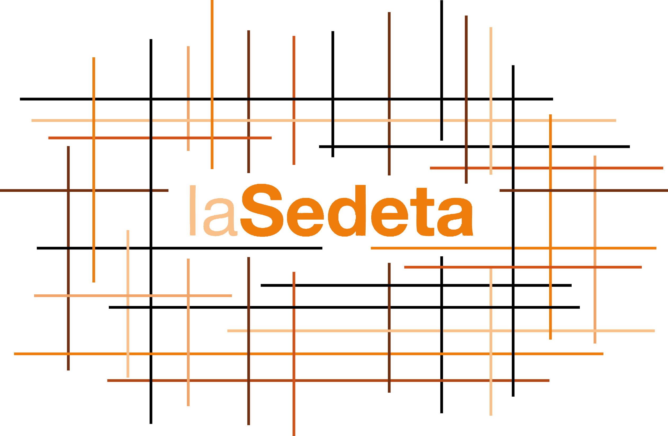

PROPOSTA DE TALLER

DADES PERSONALS
Nom i cognoms:
Adreça:
Població: C.P:
Telèfon: E-mail:

TÍTOL DEL TALLER

RESUM DEL TALLER (Objectius, contingut, metodologia, número de sessions, número recomanat d’alumnes, públic del taller, etc.)

REQUERIMENTS DE MATERIAL I RECURSOS

CURRÍCULUM VITAE

ENLLAÇ EXTERN (Afegeix material gràfic, sonor o audiovisual de la proposta)

DATA:

ENVIA’NS LA PROPOSTA A: informacio@cclasedeta.cat

De conformitat amb el Reglament Europeu de Privacitat 679/2016 i la Llei Orgànica, t’informem que les teves dades personals s’incorporaran al fitxer de Calaix de Cultura S.L. amb la finalitat de gestionar la teva petició. Les teves dades seran conservades durant un any o un temps més, segons el perfil. El Delegat de Protecció de Dades és UNIVER IURIS S.L. (www.uneon.es). Tens el dret d’accés, limitació, portabilitat i reclamació a l'autoritat Espanyola de Protecció de Dades, supressió o oblit, rectificació, cancel·lació i oposició al tractament de dades a l’adreça electrònica calaixdecultura@calaixdecultura.cat o adreçant-te per escrit al carrer Diputació 185 Pral. 1a 08011, Barcelona.

